Batalla Naval - Informe Académico

Carátula
Proyecto: Batalla Naval
Grupo: M2
Integrantes:
- Leandro Serra
- Lucas Villegas
- Marcelo Gramajo
- Agustín Miro

Repositorio GitHub
Link al repositorio del proyecto:
https://github.com/UNLAM-PROG-C/2025-PROGC-Q2-M2

Descripción del Proyecto
El proyecto “Batalla Naval” implementa una solución cliente-servidor para permitir que dos jugadores participen en una partida clásica del juego.
Se desarrolla bajo una arquitectura concurrente donde el servidor, escrito en Rust, administra el estado del juego, las conexiones TCP y la sincronización entre jugadores.
El cliente, implementado en Godot Engine, se encarga de la interfaz gráfica, el envío de acciones al servidor y la visualización de la partida.
El servidor acepta conexiones por orden de llegada. Cuando llegan dos clientes, inicia una partida asignando un thread a cada cliente y una memoria compartida al estado del juego, que contiene los tableros y la información de los jugadores. El sistema soporta multiples partidas jugandose concurrentemente en el servidor.
Lenguaje y tecnologías:
- Cliente desarrollado en Godot (GDScript).
- Servidor desarrollado en Rust.
- Comunicación mediante sockets TCP con un protocolo propio basado en encabezado + payload.
Requisitos del sistema:
- Cliente: Godot Engine 3.x o superior, compatible Linux/Windows/MAC.
- Servidor: Rust 1.70+, sistema operativo Linux/Windows/MAC.
- No requiere hardware adicional, solo red TCP local.

Manual de Usuario
  - 1. Ejecución del Servidor
- Abrí una terminal.
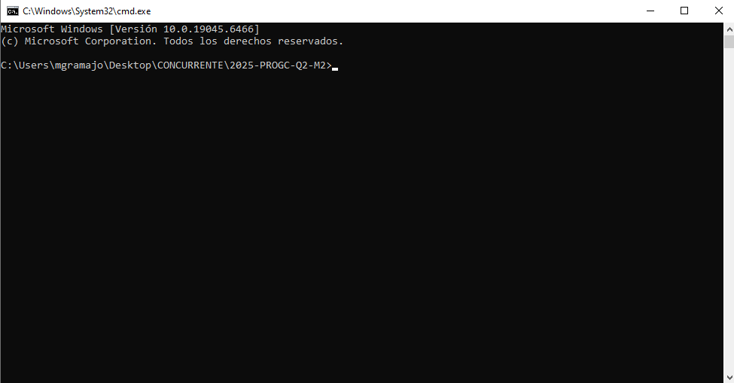
- Navegá hasta la carpeta del servidor del proyecto:
TP-INTEGRADOR/server
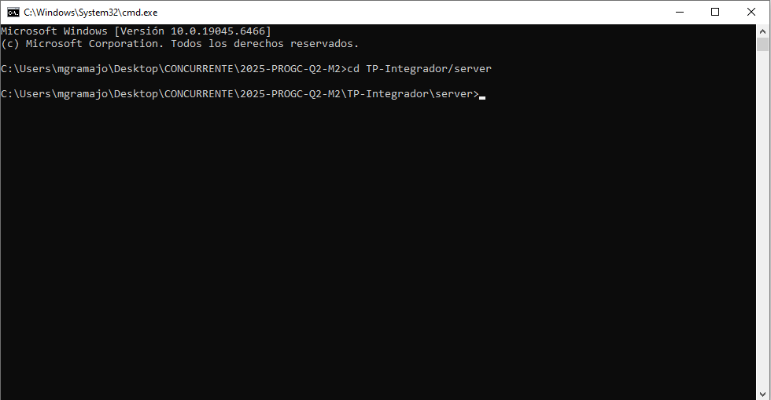
- Ejecutá el servidor utilizando el siguiente comando:
cargo run –release

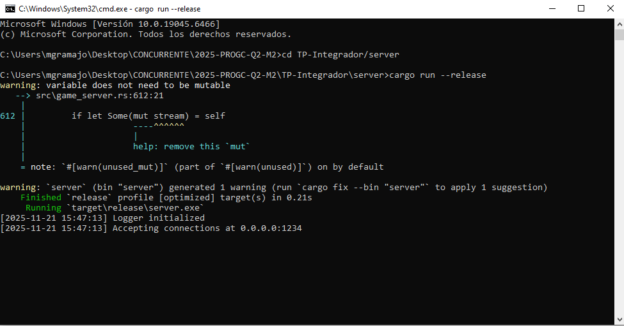
- El servidor quedará a la espera de conexiones en la dirección localhost o en la IP de la red local, utilizando el puerto 1234.
Mientras el servidor esté corriendo, los clientes podrán conectarse para iniciar una partida.

  - 2. Descarga del Cliente
- Ingresá a la sección Releases del repositorio:
Release Version Final · UNLAM-PROG-C/2025-PROGC-Q2-M2
- Descargá el ejecutable correspondiente a tu sistema operativo (Windows / Linux / MAC).
- Descomprimí el archivo.

  - 3. Inicio del Juego
- Ejecutá el archivo descargado.
- En el menú principal, hacé clic en “Jugar”.

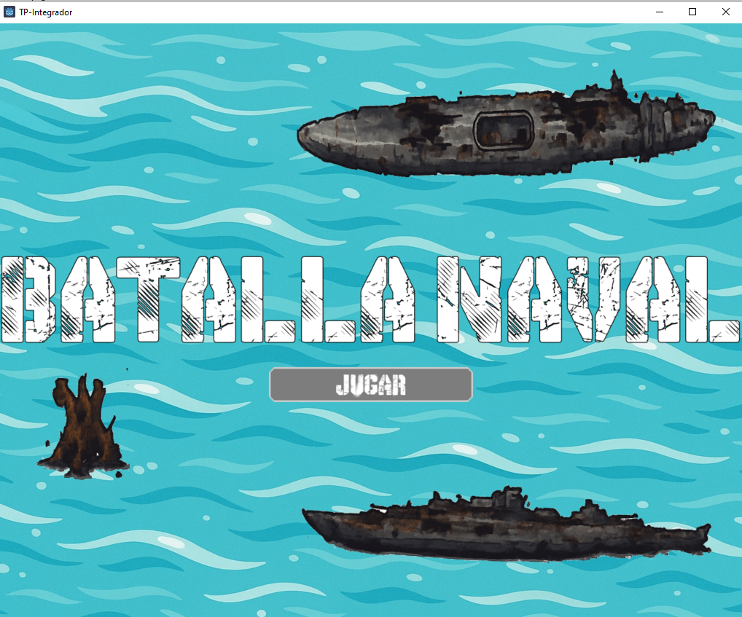

- Ingresá:
  - Dirección IP del servidor (la misma donde corrés cargo run).
  - Nombre del jugador (máx. 24 caracteres).
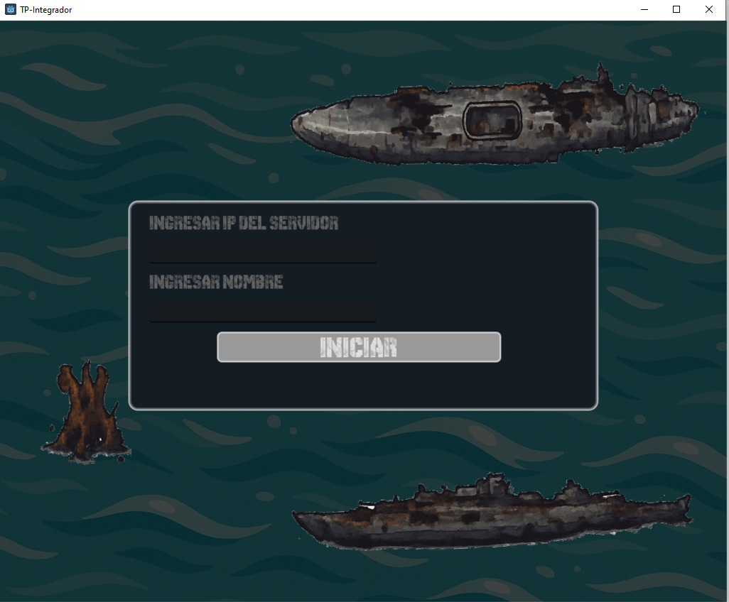
- Aceptá para conectarte.
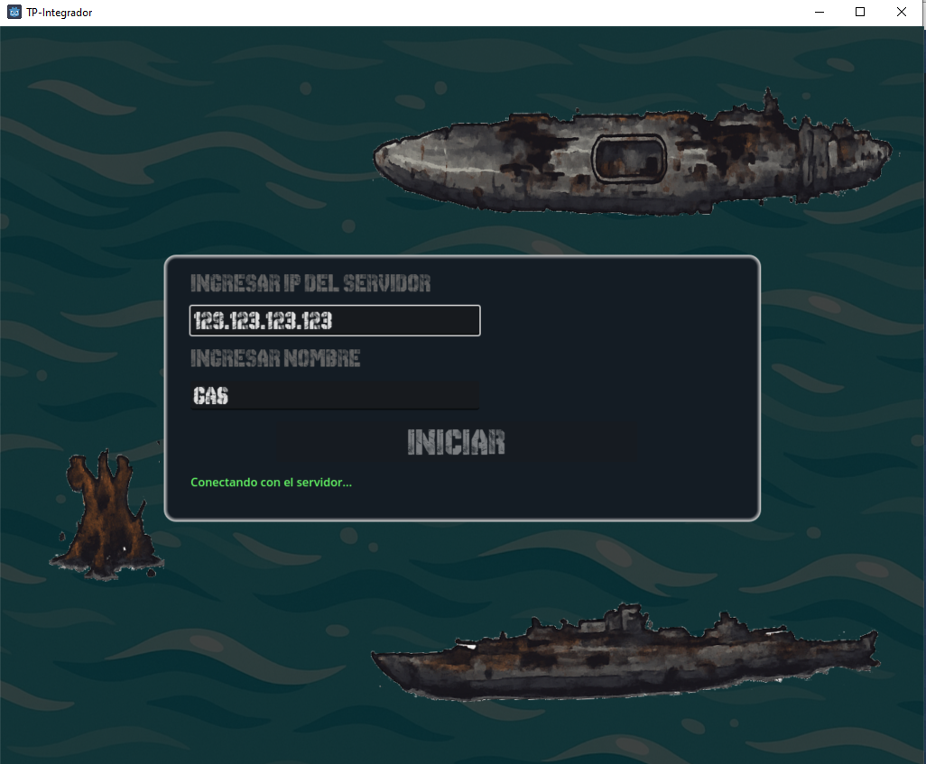
  - 4. Inicio de la Partida
Para poder jugar se necesitan dos jugadores conectados al mismo servidor.
Repetí los mismos pasos anteriores desde:
- Otra ventana del juego en la misma computadora, o
- Otra computadora conectada a la misma red local que el servidor.
Una vez que ambos jugadores estén conectados, el servidor iniciará automáticamente la partida.
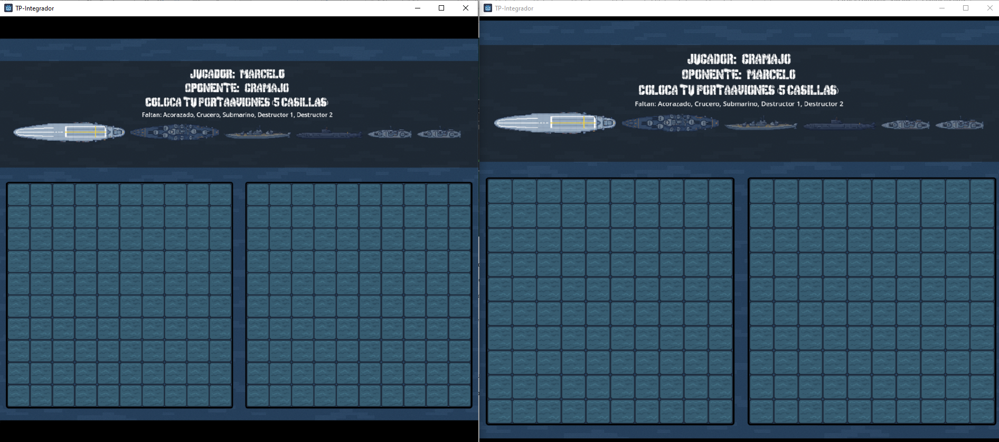
  - 5. Durante el Juego
- Colocá tus barcos según las instrucciones del tablero (click para colocar, flechas para rotar).
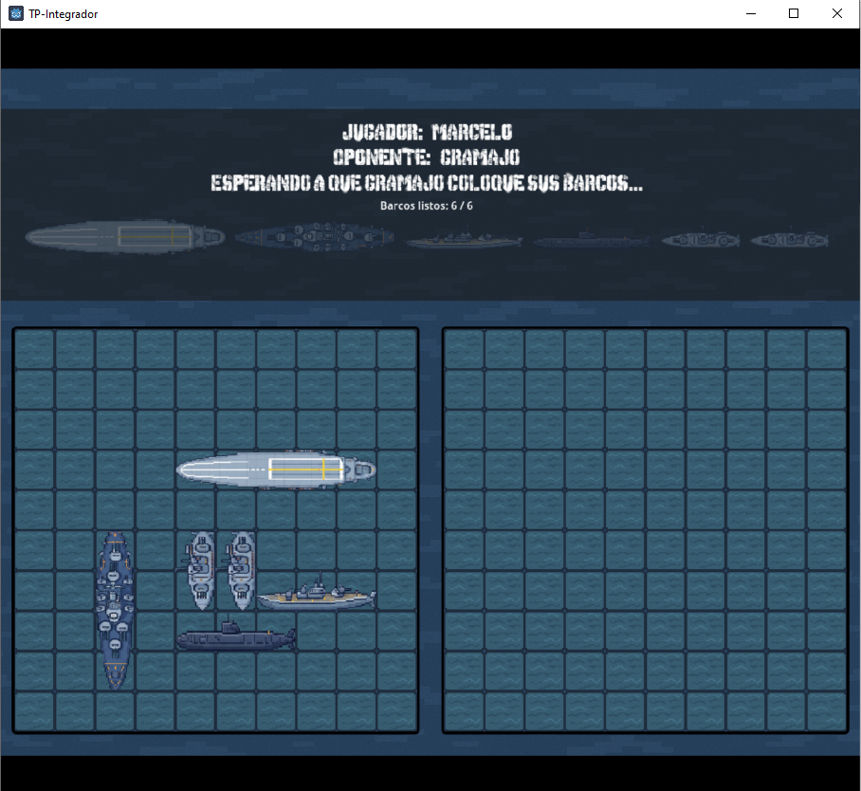
- Esperá a que ambos jugadores terminen la etapa de preparación.
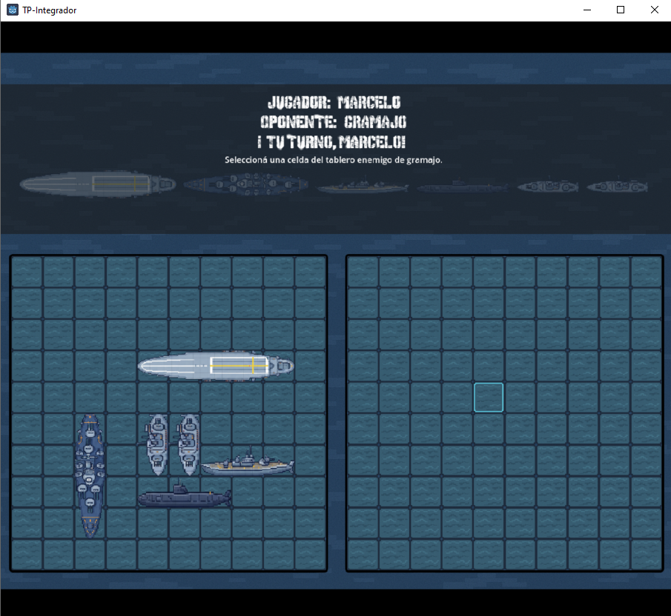
- Durante el juego, hacé clic en las celdas del tablero del oponente para realizar disparos.
- El juego muestra los impactos, fallos, turnos y estado de la partida en tiempo real.
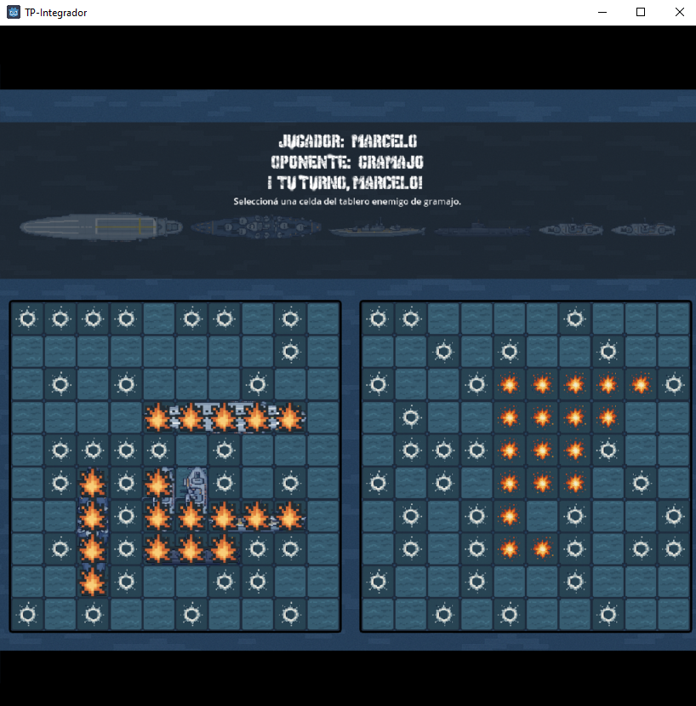

  - 6. Fin de la Partida
Cuando uno de los dos jugadores hunde todos los barcos del oponente:
- Se muestra una pantalla indicando Victoria o Derrota.
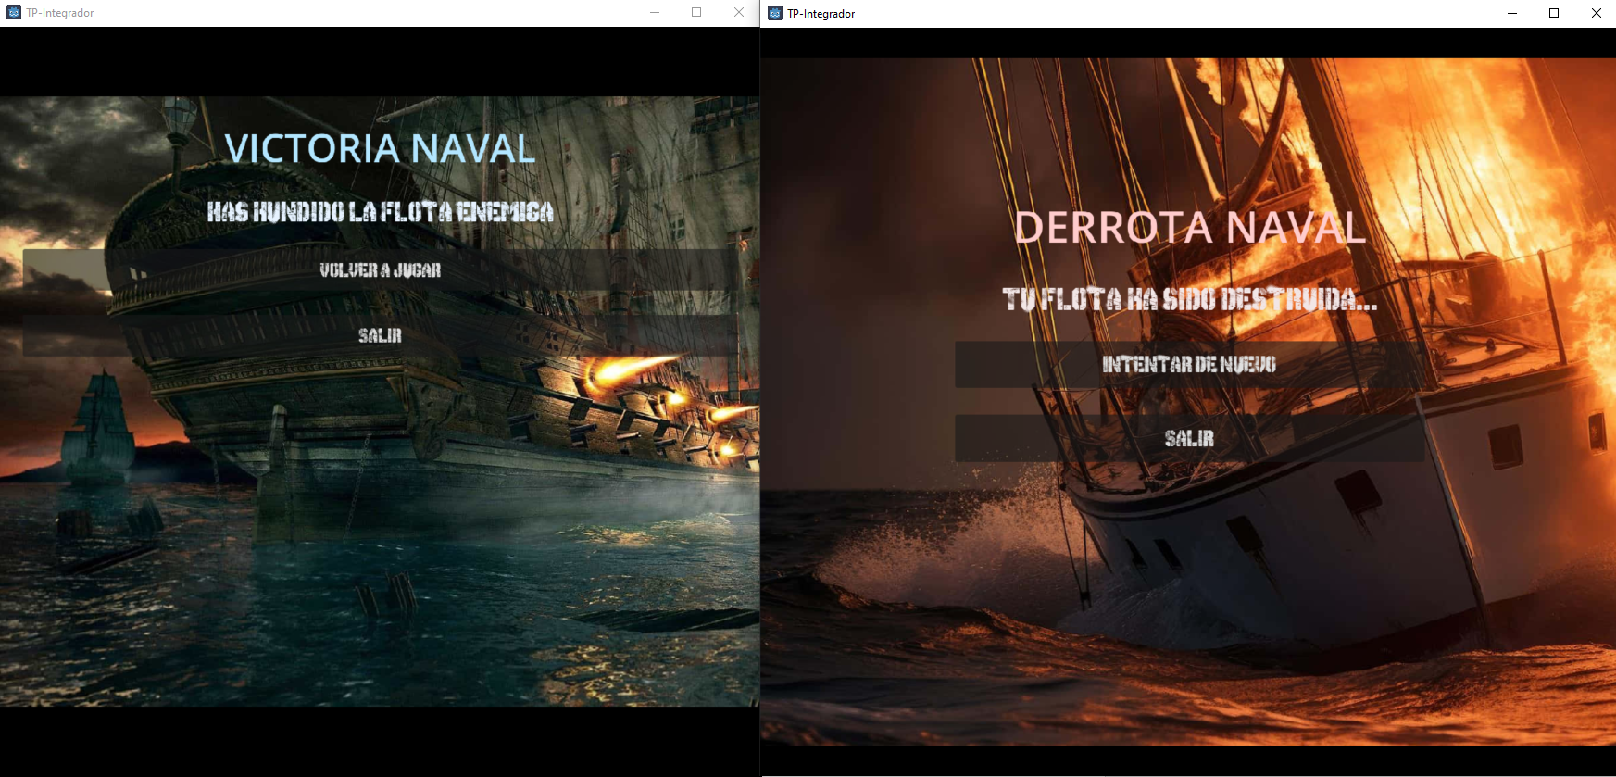
- Luego podés elegir entre:
  - Volver al menú principal, o
  - Salir del juego.

Conclusiones
Durante el desarrollo del trabajo práctico se encontraron diferentes desafíos técnicos tanto en la estructura concurrente del servidor como en el manejo de la comunicación entre cliente y servidor.
Dificultades principales:
- Implementación de concurrencia segura en Rust utilizando RwLocks, Mutex y tipos atómicos.
- Diseño y validación de un protocolo binario robusto para evitar corrupción de memoria o estados inválidos.
- Sincronización entre eventos asíncronos del cliente Godot y los mensajes provenientes del servidor.
- Manejo de desconexiones, errores y estados inconsistentes entre partida y jugadores.
A pesar de estas dificultades, el trabajo permitió aplicar conceptos de programación concurrente, comunicación en red y diseño estructurado de sistemas distribuidos.

